Ministerie van Economische Zaken en Klimaat  
Inspraakpunt Winningsplan Middelie  
Postbus 111  
9200 AC Drachten

Onderwerp: Zienswijze Winningsplan/ontwerp-instemmingsbesluit Middelie[1]

Datum: 12 juni 2023

**Afzender: Dorpsraad Kwadijk, Reinoud van Brederodestraat 24, 1471CP Kwadijk**

Geacht Ministerie van Economische Zaken en Klimaat,

De dorpsraadsleden en inwoners van Kwadijk maken met deze brief bezwaar tegen het goedkeuren van de “aanvraag instemming bestemmingplan Middelie” van maart 2023. Kwadijk ligt hemelsbreed ongeveer 8 km van de gasproductieput NAM Middelie in Noordbeemster en ongeveer 5 km van de thans gesloten gasproductieput aan in Middelie.

Een bekend spreekwoord bij uw voornemen om het aardgasveld Middelie langer en met name een drievoudige productieverhoging van gaswinning in de komende jaren tot 2035 betreft is “*beter ten halve gekeerd dan ten hele gedwaald*”.

Wij maken bezwaar om de volgende redenen.

# Gebruik LNG in plaats van aardgas

Wij weten dat Nederland nog (aard)gas nodig heeft, dat de bodemdalingen en aardbevingen door mijnbouw in Nederland veel schade heeft veroorzaakt en nog zal veroorzaken. Er is een alternatief voor handen, in de vorm van **LNG** waarin al fors geïnvesteerd is en dat goed bruikbaar is. In dit verband oppert de Mijnraad om een onderzoeksrapport op te stellen over de CO2-uitstoot van de voorgenomen gaswinning Middelie ten opzichte van geïmporteerd gas inclusief transport van **LNG**. Deze suggestie doet voorkomen om het op CO2-basis aantoonbaar te maken dat de gaswinning Middelie prevaleert. In dit onderzoeksrapport wordt naar onze mening dan geen rekening gehouden met de onbekende factoren zoals meer bodemdaling, aardbevingen, schade aan opstallen en niet te vergeten menselijk leed.

# Toename risico’s op aardbevingen

De problematiek van mijnbouw in Nederland, of het nu gaat over gaswinning, zoutwinning of in het verleden gedolven kolen waar recent na 50 jaar nog melding is gemaakt van bodemverzakkingen, is desastreus voor bewoners en bedrijven. Ondanks de parate kennis van de NAM, TNO, SodM en het Ministerie blijkt deze kennis onvoldoende te zijn. De gedragingen van moeder aarde als gevolg van mijnbouw zijn niet te voorspellen. Deze adviezen die in het winningsplan worden beschreven, zijn volgens ons niet correct onderbouwd en duiden op verwachtingen, niet op feiten en de realiteit van nu. Er worden wel diverse meetmethodes voorgesteld of ingezet om de bodemgedragingen te kunnen meten, echter bij calamiteiten is het “kalf inmiddels verdronken” en hebben de bewoners en 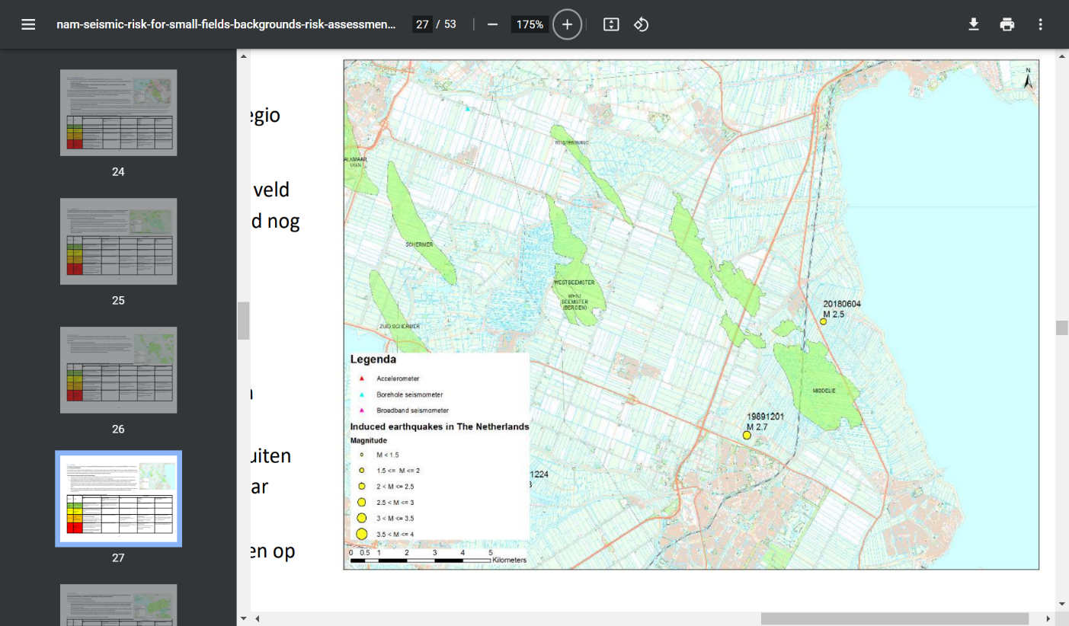bedrijven het nakijken.

Daarbij merken wij op dat in het winningsplan te makkelijk voorbijgegaan wordt aan aardbevingen in het aardgasveld Middelie, Kwadijk (op 1-12-1989 magnitude 2,7) en Middelie (op 4-06-2018 magnitude 2,5). Beide aardbevingen hebben buiten het gekaderde aardgasveld plaats gevonden, zie afbeelding hiernaast. Kwadijk ligt dus zeker binnen de invloedsfeer van het aardgasveld Middelie en is in het verleden zelfs epicentrum geweest van de grootste van de twee aardbevingen. In dit kader verwijzen wij ook naar het schrijven van het Hoogheemraadschap Hollands Noorderkwartier aan het Ministerie d.d. 23-01-2023 registratienummer 230017850 voor de beschreven onderwerpen effecten “aardbevingen”, “bodemdaling” en “grondwater”. Het interview van 5 juni 2023 in NRC met Jan de Jong (oud-toezichthouder gaswinning Groningen) stemt tot nog meer ongerustheid. Het blijkt dat, hoewel de gaswinning in Groningen sterk verlaagd is, de bodem niet tot rust komt. Sterker nog, er gebeuren dingen die niemand had kunnen voorspellen. Wat betekent dit voor de gevolgen van verdere gaswinning in het veld van Middelie?

We hebben inmiddels in Nederland kunnen ervaren hoe de verantwoordelijke mijnbouwbedrijven zoals NAM, Shell / Exxon en het Ministerie omgaan met grote- en kleine schades aan woningen en bedrijven die door mijnbouw ontstaan zijn. Dit is bedroevend en sleept zich, met veel menselijk leed, jaren voort. Hierbij verwijzen we naar bijvoorbeeld naar de recente bevindingen van de parlementaire enquêtecommissie aardgaswinning Groningen.

# Bewijslast schadevergoeding

Ook in uw Ontwerp-instemmingsbesluit Winningsplan Middelie wordt alvast een voorschot genomen voor de bewijslast voor schadevergoeding. Die wordt zeer lastig omdat het Ministerie al aangeeft dat er veel oorzaken kunnen zijn dat opstallen cosmetische of erger constructieve schade kunnen opgelopen.

Om onze gedachten daarover te laten gaan, het volgende. In Kwadijk staan het merendeel van de woningen op heipalen (houten en betonnen), zowel op de 1e zandlaag (op ca. 14 meter) als op de 2e zandlaag (op ca. 20 meter onder NAP). Als het over corrosie van veengrond gaat bevindt zich dat in ons gebied in de bovenste grondlaag onder het maaiveld. Doordat de woningen op heipalen gefundeerd zijn heeft het inklinken van de grond in de eerste grondlaag geen invloed op de woningen. Anders is dat voor gaswinning, die op ca 2.500 meter plaatsvindt. Door het winnen van gas kunnen of zullen de grondlagen inzakken wat gronddaling en erger nog aardbevingen in de aardlagen kunnen ontstaan. De gevolgen hoeven wij u niet uit te leggen gezien de veelvuldige actuele problematiek hierover. Het winningsplan blijft hierin oppervlakkig en geeft slechts verwachtingen. De realiteit van nu was toen kennelijk niet te overzien!

De te verwachten extra gronddaling door gaswinningen in het gebied Zeevang, waar Kwadijk een onderdeel van is, is dan ook ongewenst. Het is een optelsom van te verwachten gronddalingen met alle realistische gevolgen van dien.

# Waardedaling woningen en panden door gaswinning

Ook meent het Ministerie de uitspraak te kunnen doen, dat het niet aannemelijk is dat opstallen in en rondom dit wingebied waardedaling door gaswinning zullen ondervinden. Het Ministerie meent dat er meerdere economische omstandigheden kunnen zijn die de waarde van de opstallen kunnen beïnvloeden. Het is net als bij gronddalingen en aardbevingen dat het Ministerie de burgers niet erg serieus neemt en de calamiteit op de betreffende burger en bedrijven afwentelt. Bij het Ministerie en mijnbouwbedrijven prevaleren politieke en economische belangen boven het belang van burgers en hun welzijn

Het is evident dat door de plannen met een significante productieverhoging van aardgas (gemiddeld 256 miljoen Nm3 in 15 jaar tijd (2021-2035), i.p.v. 101 miljoen Nm3 per jaar in 45 jaar tijd (1975-2020), = 253% productieverhoging per jaar, zie tabel hieronder) in het Middelieveld, wel degelijk een aanzienlijke waardedaling van woningen en bedrijven met zich mee zal brengen. Deze productiestijging, die gedurende deze periode als doel gesteld wordt, boezemt angst en negatief sentiment in. 

Wij vragen dan ook om de uitspraak van het Ministerie dan wel de Staatssecretaris, dat er geen waardevermindering van onroerend goed ten gevolge van gaswinning en met name de aanzienlijke productieverhoging daarvan, te onderbouwen. Dit door bijvoorbeeld een drietal onafhankelijke regionale makelaar-taxateurs deze onderbouwing door een taxatie in opdracht van het Ministerie te laten vervaardigen. Wij verzoeken deze onderbouwing dan in drie scenario’s uit te werken:

Gasveld Middelie voor de periode volgens tabeldatum, 2020-2035.

1: sluit per 2025 met een gaswinningscapaciteit van 101 Miljoen Nm3 p/jaar.

2: sluit per 2035 met een gaswinningscapaciteit van 101 Miljoen Nm3 p/jaar.

3: sluit per 2035 met een gaswinningscapaciteit van 256 Miljoen Nm3 p/jaar.

# Samenvatting

De samenvatting van bovenstaande bezwaren op het voorgenomen besluit van het Ministerie[2] in de gaswinning Middelie is:

* Gebruik LNG in plaats van aardgas;
* Er ontstaat een onacceptabel risico op aardbevingen;
* De bewijslast voor schadevergoeding is niet doordacht ingericht
* De waardedaling van woningen en panden is niet onderkend en onderbouwd.

Postadres Dorpsraad Kwadijk:

Dorpsraad Kwadijk  
Reinoud van Brederodestraat 24  
1471CP Kwadijk

* **Ondergetekenden hebben ten stelligste bezwaar dat de aardgasproductie, van het aardgasveld Middelie verhoogd wordt.**
* **Ondergetekenden hebben bezwaar om het aardgasveld, Middelie met de huidige gaswinningscapaciteit, langer dan 2025 in productie te houden.**

|  |  |  |
| --- | --- | --- |
| **Naam:** | **Adres:** | **Handtekening:** |
|  |  |  |
|  |  |  |
|  |  |  |
|  |  |  |
|  |  |  |
|  |  |  |
|  |  |  |
|  |  |  |
|  |  |  |

1. <https://mijnbouwvergunningen.nl/attachment/entity/6de548b1-f7dc-4e62-b8fe-911b50ef72e4>
2. Informatiebron: <https://mijnbouwvergunningen.nl/cms/view/09237686-d275-4362-8eb9-6d89de04e147/middelie>